المهارات الريادية ودورها في تحقيق التوجه الاجتماعي الريادي
دراسة تحليلية لآراء عينة من المستثمرين والمؤسسين في المدارس الاهلية في محافظة الديوانية
الباحثة وجدان عباس حاجم
جامعة القادسية
كلية الادارة والاقتصاد/ قسم إدارة الاعمال
wijanabbas@gmail.com

أ.د أحسان دهش جلاب
جامعة القادسية
كلية الادارة والاقتصاد/ قسم إدارة الاعمال

المستخلص
تهدف الدراسة الحالية إلى التعرف على دور المهارات الريادية عبر ابعادها (الاتصال, مهارات العمل الفرقي, مهارات القيادة, مهارات حل المشاكل, الحماس, التركيز على الأهداف النهائية, الابداع الريادي, خلق مشروع جديد) ,في تحقيق التوجه الاجتماعي الريادي عبر ابعاده(تبني المخاطر الاجتماعية, الاستباقية الاجتماعية, العلاقات الاجتماعية), اذ تمثلت مشكلة الدراسة بعدد من التساؤلات بهدف التعرف على الاطر الفكرية لمتغيراته , ومن ثم تشخيص مستوى الاهتمام بها ميدانياً , كذلك التعرف على الاجراءات المناسبة من قبل المنظمة, وتم وضع فرضيتين رئيسة وتتفرع منها عدة فرضيات لقياس مستوى الارتباط والتأثير من خلال تحليل العلاقة بين هذه المتغيرات. واختير المستثمرين والمؤسسين في المدارس الاهلية في محافظة الديوانية ميدانياً للدراسة واختبار فروضـها , وتم اعتماد استمارة الاستبانة كأداة رئيسة في جمع البيانات المتعلقة بالجانب الميداني من الدراسة وبلغ حجـم العينة(357) وتم التوصل إلى مجموعة من الاستنتاجات ومن أهمها أن للمهارات الريادية علاقة ارتباط وتأثير معنوي في التوجه الاجتماعي الريادي, واختتمت الدراسة بمجموعة من التوصيات.
الكلمة المفتاحية: المهارات الريادية، التوجه الاجتماعي الريادي.
المقدمة
لكي يصبح رائد أعمال ناجحاً، يتطلب الأمر مجموعة من المهارات الريادية لكي يتمكن من العمل بكفاءة وتحقيق الأهداف لتحقيق النجاح, إذ تمثل المهارات الريادية الميزة التي تستند اليها المنظمات في تطوير عملياتها وانشطتها المختلفة، بالشكل الذي يجعلها تحافظ على تجديدها وتطويرها بشكل مستمر، لضمان عدم التراجع او التقادم مقارنة بالمنافسين لها. ومن جانب اخر تركز دراسة التوجه الاجتماعي الريادي بشكل خاص على خلق القيمة الاجتماعية وتحفيز التغيير الاجتماعي، لتحقيق نتائج مفيدة ناتجة عن معطيات السلوك الاجتماعي الإيجابي التي تركز عليها الأهداف المقصودة لهذا السلوك و / أو المجتمع الأوسع للأفراد والمنظمات و / أو البيئات.
منهجية البحث
اولاً:- مشكلة الدراسة
تعد المهارات الريادية المصدر الرئيس لتميز المنظمات، ونجاحها في تنفيذ عدد من المشاريع المبتكرة في البيئة الخاصة بها, فضلاً عن ذلك بدأت العديد من المنظمات في الوقت الحالي تهتم بالتوجه الاجتماعي الريادي من خلال صناعة الافكار والآراء التي تهم المجتمع بالدرجة الاساس لما لهذا المفهوم من أهمية كبيرة في تحسين علاقتها مع المجتمع، ومن هنا فان مشكلة الدراسة تنعكس في تساؤل جوهري مفاده (هل للمهارات الريادية لدى المستثمرين والمؤسسين في المدارس الاهلية دورً مهم في التوجه الاجتماعي الريادي) ومن هذا التساؤل تنبثق عدة تساؤلات مهمة هي:-
1- هل تتوافر أبعاد المهارات الريادية لدى المستثمرين في المدراس الأهلية المبحوثة؟ وما مستوى توافرها؟
2- ما مدى اهتمام المستثمرين والمؤسسين في المدراس الأهلية المبحوثة بالتوجه الاجتماعي الريادي؟
3- ما طبيعة العلاقة بين المهارات الريادية للمستثمرين والمؤسسين في المدراس الأهلية والتوجه الاجتماعي الريادي لمشاريعهم؟
ثانياُ:- اهمية الدراسة
يمكن تحديد وتوصيف الاهمية العملية للدراسة الحالية في مجموعة من النقاط المهمة, ولعل ابرزها الاتي:-
1- تتجسد اهمية الدراسة في ضوء المتغيرات المبحوثة، اذ تمثل المهارات الريادية من الخصائص الواجب توفرها في المنظمات المعاصرة , فضلاً عن أن اهمية التوجه الاجتماعي الريادي قد ازدادت في الآونة الاخيرة لصلته بالبيئة والمجتمع والمنظمة.
2- تحاول الباحثة تشخيص واقع المتغيرات المبحوثة في المدارس الاهلية عينة الدراسة باستخدام عدد من المقاييس الجاهزة والذي تم تكييفها لتلائم البيئة العراقية، بالشكل الذي تسمح للباحثة تقديم مجموعة من الحلول لمعالجة المشكلات التي تواجه المدارس الاهلية المبحوثة وبقدر تعلق الامر بالمهارات الريادية والتوجه الاجتماعي الريادي.
3- محاولة الافادة من نتائج هذه الدراسة لتعزيز مفاهيم التوجه الاجتماعي الريادي في المدارس الاهلية في محافظة الديوانية , من خلال تكوين إطار متكامل يمكن الاعتماد عليه في ايجاد وسيلة لترسيخ قيم التوجه الاجتماعي الريادي لدى المستثمرين والمؤسسين.
ثالثاً:- اهداف الدراسة
1- تحديد الاهمية النسبية لأبعاد المهارات الريادية, وتشخيص واقعها في مجتمع الدراسة.
2- تحديد الاهمية النسبية لأبعاد التوجه الاجتماعي الريادي , وتشخيص واقعها في مجتمع الدراسة.
3- بيان مستوى اسهام المهارات الريادية في توافر ابعاد التوجه الاجتماعي الريادي لدى المستثمرين والمؤسسين في المدراس الأهلية.
رابعاً:- المخطط الفرضي الدراسة
ان الغرض من هذه الفقرة هو وضع مخطط تفصيلي تسير عليه الدراسة من اجل انجاز الاهداف التي تصبوا اليها انظر الشكل (1) وعليه يمكن تحديد متغيرات البحث كالاتي: -
1-المتغير المستقل:- ويتمثل بالمهارات الريادية والذي يتضمن اربعة ابعاد والمتمثلة بـ (الاتصال, مهارات العمل الفرقي, مهارات القيادة, مهارات حل المشاكل, الحماس, التركيز على الأهداف النهائية, الابداع الريادي, خلق مشروع جديد)، وتم اعتماد مقياس (Reyad et al.,202).
2-المتغير التابع:- المتمثل بالتوجه الاجتماعي الريادي, والذي يتضمن ثلاثة ابعاد هي(تبني المخاطر الاجتماعية, والاستباقية الاجتماعية, والعلاقات الاجتماعية) وتم اعتماد مقياس (Kraus et al.,2017).
المهارات الريادية الاتصال, مهارات العمل الفرقي, مهارات القيادة, مهارات حل المشاكل, الحماس, التركيز على الأهداف النهائية, الابداع الريادي, خلق مشروع جديد
التوجه الاجتماعي الريادي تبني المخاطر الاجتماعية, والاستباقية الاجتماعية, والعلاقات الاجتماعية

الشكل(1) المخطط الفرضي للبحث
خامساً:- فرضيات الدراسة
- فرضيات الارتباط
الفرضية الرئيسة الاولى:- توجد علاقة ارتباط ذات دلالة احصائية بين المهارات الريادية الريادية والتوجه الاجتماعي الريادي.
- فرضيات التأثير
الفرضية الرئيسة الثانية
توجد تأثير ذو دلالة احصائية للمهارات الريادية في التوجه الاجتماعي الريادي.
سادساً:- نطاق الدراسة
- الحدود المكانية
تمثل الحدود المكانية للدراسة في من المستثمرين والمؤسسين في المدارس الاهلية في محافظة الديوانية
2-الحدود البشرية
تمثل الحدود البشرية للدراسة الحالية بجميع المستثمرين والمؤسسين في المدارس الاهلية في محافظة الديوانية
3-الحدود الزمانية
امتدت الدراســـة النظرية والاستطلاعية للمدة من شهر تشرين الاول (2022) ولغاية شهر شباط (2023) وتعد هذه المدة الاساس في جمع البيانات والمعلومات الخاصة بالجانب النظري والعملي, كما تخللتها فترة توزيع الاستبانات على عينة الدراسة.
سابعا: -أدوات الدراسة
لتحقيق أهداف الدراسة واختبار فرضياتها ، تم الاستعانة بالاستبانة ,والجدول (1) يوضح هيكلة الاستبانة, فضلا عن توضيح المصادر التي تم اعتمادها في تصميمها.
الجدول (1) محاور استمارة الاستبانة ومقاييسها
2 | المهارات الريادية | الاتصال |  | Reyad et al.,2020
 |  | مهارات العمل الفرقي
 |  | مهارات القيادة
 |  | مهارات حل المشاكل
 |  | الحماس
 |  | التركيز على الأهداف النهائية
 |  | الابداع الريادي
 |  | خلق مشروع جديد
3 | التوجه الاجتماعي الريادي | تبني المخاطر الاجتماعية |  | Kraus et al.,2017
 |  | الاستباقية الاجتماعية
 |  | العلاقات الاجتماعية
المصدر : اعداد الباحثة

ثامنا:-أساليب تحليل البيانات
اعتمد الباحثان على تدرج ليكرت الخماسي من اجل توزيع نقاط القوة على اداة الاستبانة, وبالتالي فمن اجل تحليل الجانب الميداني للدراسة تم استعمال عدد من الأساليب الإحصائية في التعامل مع الاستمارات التي تم جمعها من المستجيبين وباستعمال الحقيبة الإحصائية للعلوم الاجتماعية (SPSS.v.25): -
1-الوسط الحسابي: - يستعمل لغرض معرفة متوسط اجابات افراد العينة.
2-الانحراف المعياري: - يستعمل لغرض معرفة تشتت اجابات افراد العينة المبحوثه عن وسطها الحسابي.
3-الأهمية النسبية: -وهو تحديد أهمية كل فقرة من فقرات المقياس مقارنةً بالفقرات الأخرى.
4-الاهمية الترتيبية, تقنية poxplot. لاختبار صدق بناء مقياس الدراسة
5-معامل الارتباط Pearson البسيط: - يستعمل لغرض تحديد علاقة الارتباط بين متغيرات الدراسة.
6-معادلة النمذجة الهيكلية من خلال برنامج (Amos ) لاختبار الفرضيات المباشرة والتأثير التفاعلي.
الاطار النظري
اولا:-مفهوم المهارات الريادية
بغض النظر عن اتجاه تطور تصورات ريادة الأعمال ، يتشارك رواد الأعمال الناجحون في المهارات والخصائص التي تحتاج إلى التكيف مع البيئات المختلفة, ويمكن تطبيق هذه المهارات عند إنشاء منظمة خاصة أو العمل في منظمة موجودة (Oosterbeek et al.,2010:443).
تعد المهارات الريادية من المفاهيم التطبيقية على ارض الواقع اكثر من كونها مفاهيم فلسفية نظرية فقط، وعلى الرغم من توسع الكتابات الخاصة بهذا المفهوم في الوقت الراهن، الا انه ليس حديثاً لهذه الدرجة(Cooney,2012:2). إذ اكد (Undiyaundeye,2015:11) بأن المهارات الريادية بدأ الاهتمام بها في ثمانينات القرن الماضي بسبب التغييرات التكنولوجية والاقتصادية، الآمر الذي دفع المنظمات الى اكتساب هذه المهارات من اجل تحسين انتاجيتها وتعزيز ميزتها التنافسية بالشكل الذي يتوافق مع هذه المستجدات. قدرة الريادي على ترتيب المواقف والمعرفة للتعامل مع الأنشطة والقضايا المتعلقة بعمليات تعلم ريادة الأعمال (De Araújo et al.,2020:156).
ومما تقدم يمكن القول أن المهارات الريادية هي تلك المهارات المطلوبة من قبل الافراد لكي يوصفوا بانهم رياديون , وامتلاك هذا النوع من المهارات يجعل من هؤلاء الافراد اكثر قدرة من غيرهم في أن يكونوا سباقين في تشخيص الفرص الواعدة والتعامل مع التهديدات بقصد تحويلها الى فرص قابلة للاستثمار, اضف الى ذلك ميولهم نحو تبني المخاطر الناجمة عن هذه العملية وذلك بالاعتماد على المقومات الابداعية والابتكارية التي يتحلون بها.
ثانيا:- اهمية المهارات الريادية
يتطلب نجاح الريادي مجموعة من المهارات واستثمار الفرص والقدرات والموارد, إذ أن الافتقار إلى مثل هذه المهارات قد يكون أحد أهم معوقات النمو في العديد من المنظمات, وتكمن أهمية المهارات الريادية بكونها المورد النادر للميزة التنافسية، إذ تسهم في دعم عمليات البحث والتطوير وتنمية المهارات الابتكارية وادارة الوقت للموارد البشرية(Undiyaundeye,2015:11). كما تمارس تلك المهارات الريادية دوراً مهماً في تعزيز المهارات الإدارية والتكنولوجية، التي تعتمدها المنظمة لاستثمار الفرص المتاحة امامها وتجنب التهديدات التي تعقيها في العمل (Ismail et al.,2019:3).
ومن جانبه أشار (Norouzzadeh,2010:3) الى أن المهارات الريادية تزيد من قدرة الفرد على أداء واجبات العمل, ومن خلال تطوير المهارات الريادية ، إذ يقوم الأفراد بتحسين معارفهم في المجال ذي الصلة وإعداد أنفسهم لمواجهة التحديات. كما أن المهارات الريادية تلعب دوراً مهماً في النهوض بالأنشطة التنظيمية ، لا سيما الأداء الوظيفي (Chew et al.,2016:718).
ثالثا:- ابعاد المهارات الريادية
1- الاتصال
التواصل هو عملية نقل الأفكار لضمان معنى واضح, إذ أن الاتصال مهارة اجتماعية ضرورية لنمو الأعمال(Costin et al.,2018:3). ويتوقف تأثير الاتصال في نمو الأعمال على بعض الممارسات التي يجب أن تكون في مكانها الصحيح(Leon,2017:98).
2- مهارات القيادة
وتتمثل بمهارة وقدرة القائد على تحفيز العاملين الذين يتعامل معهم والتواصل معهم لبناء فرق عمل متماسكة تسهم بشكل ايجابي في تحقيق الفاعلية التنظيمية لأحداث التغيير بالشكل الذي يتوافق مع المستجدات البيئية وفي مستويات المنظمة كافة(Costin et al.,2018:3).
3- مهارات حل المشاكل
تتمثل مهارة حل المشكلات بمهارة الموارد البشرية على تشخيص وتحليل مسببات المشكلات التي تواجههم في العمل، من ثم اقتراح مجموعة من البدائل ومن ثم تقييمها والمفاضلة بينها، لاتخاذ القرارات لاختيار الافضل منها، لمعالجة المشكلات في الوقت المناسب وباقل خسارة ممكنة (Costin et al.,2018:3).
4- الابتكار الريادي
وهي المهارات التي تساعد الريادين على تقديم الافكار الجديدة غير المألوفة لتطوير العمل والخروج بمنتجات جديدة غير معروفه، ويتم تطوير وتعزيز هذه المهارات من خلال المعرفة والتجارب المتراكمة لدى حامليها فضلاً عن اهمية البرامج التدريبية (Costin et al.,2018:3).
5- مهارات العمل الفرقي
تعكس مهارة التعاون والعمل الفرقي قدرة الموارد البشرية الريادية على التعاون والعمل بروح الفريق مع الاخرين وتشجيعهم على تبادل الافكار والمعرفة فيما بينهم من اجل نشر فلسفة الشراكة في كل جانب من جوانب المشروع سواء المالية ام المادية (Costin et al.,2018:3).
6- خلق مشروع جديد
يمكن النظر الى المشروع لكونه يشير الى مجموعة من الفعاليات والانشطة الهادفة والمترابطة التي تبدأ باستثمار الاموال والموارد الاخرى التي تنتج عنها سلع وخدمات فريدة من نوعها لتلبية حاجان ورغبات الزبائن(Jardim,2021:357).
7- مهارة التركيز على الأهداف النهائية
ويشير هذا البُعد الى فهم اهداف المنظمة نحو تحسين المهارات الريادية, إذ أن منظمات الاعمال ذات التوجه العالي في السوق من المتوقع أن تكون لها علاقات جيدة مع الزبائن وتخلق قيمة متفوقة لهم. كما أفادت بعض الدراسات التجريبية أن التركيز نحو الاهداف الريادية قادره على المساهمة في نتائج تنظيمية محددة مثل القدرة على الابتكار (Nasir,2013:10-11).
8-الحماس
وتعبر عن مدى مداومة الريادي في عمله بالمشروع واستمراره بالمحاولة وعدم التراجع في مواجهة الصعوبات حتى انتهائه, والتفاني في بذل الجهد للوصول الى تحقيق الاهداف بنجاح , إذ يعتقد الرياديون واصحاب المشاريع الصغيرة بان تحقيق النجاحات وضمان الاستمرارية تتبع من خلال الاجتهاد والصبر والعطاء الدائم والتضحية , وتحمل الصعوبات من اجل تحقيق آمال وغايات مستقبلية(Ibrahim et al.,2018:1222).
رابعا:- مفهوم التوجه الاجتماعي الريادي:-
يبحث الرياديون الاجتماعيون عن فرص جديدة ويحدثون تأثيراً إيجابياً باستخدام أساليب القيادة والإدارة, إذ يعمل التوجه الاجتماعي الريادي على تحقيق الربح أثناء إحداث التغيير من خلال توفير قيمة للمجتمع (Noruzi et al.,2010:3). واشار(Bacq,2011:374) الى أن التوجه الاجتماعي الريادي (Social-Entrepreneurship-Orientation) من خلال الشمولية والاعتماد المتبادل للمجتمع ، يمكن إجراء تغييرات من شأنها أن تدفع المجمعات إلى الأمام, عن طريق ربط القطاعات وأصحاب المصلحة والشبكات المجتمعية المتنوعة بعلاقة قوية ومرنة ومثمرة, والتواصل بين المجتمعات للحصول على علاقة مجتمعية أكبر من خلال إنشاء جسور لتجميع الموارد.
من جانب أخر صرح (Dwivedi&Weerawardena,2018:33) بأن التوجه الاجتماعي الريادي هو ظاهرة تطبيق الخبرة التجارية والمهارات القائمة على السوق في القطاع غير الربحي ، مثل عندما تقوم المنظمات غير الربحية بتطوير مناهج مبتكرة لكسب الدخل. وبين (Lang&Fink,2019:156) أن التوجه الاجتماعي الريادي هو نهج يطبق سلوكيات ريادية من قِبل مجموعة من الأفراد أو منظمة معينة قد تكون ناشئة، لتحقيق فكرة مبتكرة على أرض الواقع، توفر حلولاً اجتماعية أو بيئية أو ثقافية, ويهدف التوجه الاجتماعي الريادي إلى إحداث التغيير الإيجابي في المجتمع والعالم، بوصفه بديلاً عن تحقيق الأرباح المادية فقط. واشار(Halberstadt et al.,2021:139) الى انه العملية التي من خلالها يتم توفير حلول مبتكرة لمشاكل المجتمع الاجتماعية الأكثر حاجة, ومعالجة القضايا الاجتماعية الرئيسة وتقديم أفكار جديدة للتغيير على مجال واسع. ومما تقدم يمكن القول أن التوجه الاجتماعي الريادي هو سلوكيات تنظيمية هادفة الى حل المشاكل الاجتماعية وتقديم افكار مبتكرة للشروع في اجراء تغيير اجتماعي يكون اساساً لخلق قيمة اجتماعية تسهم في رفاهية المجتمع واستدامة موارده.

خامسا:- اهمية التوجه الاجتماعي الريادي
أن الدافع الأساس للتوجه الاجتماعي الريادي هو خلق قيمة اجتماعية ، بدلاً من الثروة الشخصية وثروة المساهمين ، وأن النشاط التنظيمي يتميز بالابتكار ، أو إنشاء شيء جديد بدلاً من مجرد تكرار الانشطة أو الممارسات القائمة(Ibrahim,2016:244). واشار(Boschee,2015:76-77) الى أن أهمية التوجه الاجتماعي الريادي تتمثل بالاتي:-
1-تبني مهمة لخلق والحفاظ على القيمة الاجتماعية وليس فقط القيمة الخاصة.
2-الاعتراف بالفرص الجديدة والسعي وراءها لخدمة هذه المهمة .
3-الانخراط في عملية الابتكار والتكيف والتعلم المستمر .
4-التصرف بجرأة دون التقيد بالموارد المتاحة حالياً.
5-إظهار إحساس قوي بالمساءلة أمام الفئات المستهدفة والنتائج التي تم إنشاؤها.
اما (Parajuli,2019:2) فينظر الى التوجه الاجتماعي الريادي بأنه يعمل على التعايش بين المنطق الاجتماعي والاقتصادي داخل المنظمات من خلال تحقيق التوازن بين الاثنين, من منظور أن المنظمات قد تكتسب أشكالاً عديدة من المنافع (مالية ، واجتماعية ، وبيئية ،وغيرها). من جانب اخر توصل(Ranasinghe et al.,2019:46) الى أن التوجه الاجتماعي الريادي يوفر العديد من الفوائد المحتملة ، مثل زيادة الكفاءة, وزيادة الحصة السوقية, والميزة التنافسية بعيدة الامد. واشار (Hashom et al.,2020:17) الى أن التوجه الاجتماعي الريادي يساعد المنظمة في الاستجابة لاحتياجات الزبائن , إذ أن وعي المجتمع بالمشكلات التي من حوله وضرورة السعي للحد منها يتزايد, ويعد هذا التوافق مع الهدف السامي الذي وجِد من أجله التوجه الاجتماعي الريادي مساهماً كبيراً في جذب الزبائن ، لأنه يستجيب لتلبية احتياجاتهم.

سادسا:-ابعاد التوجه الاجتماعي الريادي
1- تبني المخاطر الاجتماعية:-
إن تبني المخاطر لأي منظمة يعكس الرغبة في استثمار موارد كبيرة في دخول أسواق غير معروفة أو غير مؤكدة ، وتجاهل النتائج المحتملة , لذلك فإن تحمل المخاطر ينطوي على القدرة على التصرف بما يتجاوز الممارسات المعتادة والمعايير المقبولة (Kraus,2017:2). أن المنظمات ذات المستويات الأفضل من الأداء هي تلك التي تتبنى سياسات ذات مستويات متوسطة من المخاطر (Tomova et al.,2021:3).
2- الاستباقية الاجتماعية:-
تفسر الاستباقية على أنها تتعامل مع رد الفعل تجاه موقف عرضي ، والذي قد يحدث عندما تستجيب المنظمات لمشكلات تهدد بقاءها , لذا فإن كونك استباقياً ينطوي على التفكير في الطرائق التي تتغلب بها المنظمات على حواجزها الهيكلية وتزدهر وتتخذ قرارات فاعلة . وبالتالي تشير الاستباقية إلى البحث النشط عن الفرص واستباق الطلب وأول من يتخذ موقفاً ويختلف عن الابداعية في كيفية دمج الأخير لشيء جديد ، مثل الاختراع (Kraus,2017:2). ويتضمن النشاط الاستباقي بشكل أكثر بساطة تنفيذ اجراءات جديدة بشكل متكرر (Bendahan,2017:887).
3- العلاقات الاجتماعية:-
إن التأثير الاجتماعي يعني ضمناً قضية منظمة في مجتمع لإحداث تغيير في مشاعر الافراد وسلوكياتهم وأفكارهم, عمداً أو دون قصد, فالتأثير الاجتماعي يشير الى الدرجة التي تدرك بها المنظمة قدراتها في تحسين نتاجاتها الاستراتيجية والادارية والتشغيلية الخاصة بالعمليات الداخلية لها من خلال التأثير على مشاعر وسلوكيات الافراد في المجتمع (Sağnak et al.,2015:152). وبين (Saleem et al.,2017:130) ان التأثير الاجتماعي يمثل المدى الذي يمكن فيه للمنظمة التأثير في القرارات التي يتخذها الافراد في المجتمع وتشجيعهم على التعامل مع المنظمة.
المبحث الثالث: الجانب العملي للبحث
اولا: ترميز وتوصيف متغيرات الدراسة
لغرض تسهيل عملية التحليل الاحصائية تم التعويض عن المتغيرات الداخلة في الدراسة بمجموعة من الرموز والاختصارات الموضحة في الجدول (2).
الجدول (2) توصيف متغيرات الدراسة
المهارات الريادية | الاتصال |  | 4 | ESCO |  | ENSK
 | مهارات العمل الفرقي |  | 4 | ESTE
 | مهارات القيادة |  | 4 | ESLS
 | مهارات حل المشاكل |  | 4 | ESPS
 | الحماس |  | 3 | ESEN
 | التركيز على الأهداف النهائية |  | 3 | ESFO
 | الابداع الريادي |  | 4 | ESPI
 | خلق مشروع جديد |  | 4 | ESVC
التوجه الاجتماعي الريادي | تبني المخاطر الاجتماعية |  | 3 | SOTS |  | SOEO
 | الاستباقية الاجتماعية |  | 3 | SOSP
 | العلاقات الاجتماعية | العمليات الجوهرية | 2 | SORC | SORL
 |  | الاستدامة | 2 | SORS
 |  | المجتمع | 2 | SORO
المصدر: اعداد الباحثة

ثانيا: التحليل العاملي التوكيدي
1- النموذجة الهيكلية لأبعاد متغير المهارات الريادية
تم بناء الانموذج الهيكلي لمتغير المهارات الريادية والذي يظهر ابعاداً وفقرات هذا المتغير بواقع (8) ابعاد موزعة على (28) فقرات, وذلك بالاستعانة بالحزمة الاحصائية لبرنامج (AMOS.V.26)، تم استخراج المؤشرات المتعلقة بهذا النموذج.
الجدول (3) مؤشرات حسن المطابقة لمتغير المهارات الريادية
المؤشر | X²/ Df | مؤشرات المطابقة المطلقة |  |  | مؤشرات المطابقة المتزايدة
 |  | GFI | AGFI | RMSEA | CFI | NFI
قيمة المؤشر | 1.675 | 0.947 | 0.935 | 0.066 | 0.917 | 0.916
المقارنة | اقل من 5 | اكبر او يساوي 0.90 |  | 0.05-0.08 | اكبر او يساوي 0.90
قرار الباحثة | يقبل الانموذج
المصدر: اعداد الباحثة بالاعتماد على مخرجات (SPSS.V.27)
يلاحظ من نتائج الجدول (3) ان مؤشرات جودة المطابقة المفسرة لمتغير المهارات الريادية, ملائمة ومقبولة وفق القواعد التي وضعها (Hair et al.,2017), ما يعني ان المستثمرون في المدراس الاهلية في محافظة الديوانية يدركون اهمية المهارات الريادية, وبهذا فان الفقرات الموضوعة لهذا المتغير تفسر الابعاد التي وضعت من اجلها, وهذا ما اظهره الهيكل البنائي الذي تم تصميمه بواسطة (AMOS.V.26), وان هذه الفقرات مختلفة التشبعات المعيارية وذات معيارية اعلى من (0.30), وكما موضح في الجدول (23) والمبين في الشكل (2) المفسر للأنموذج الهيكلي لمتغير المهارات الريادية.
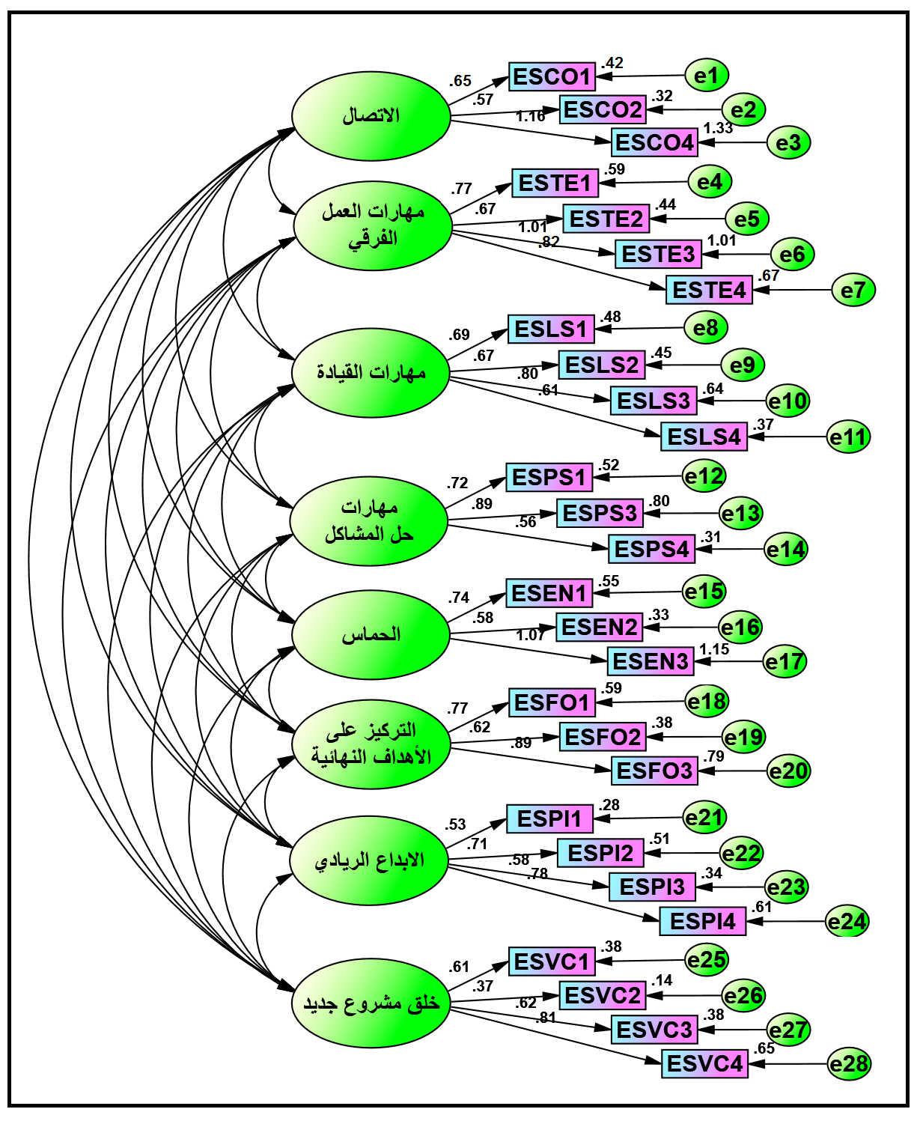
الشكل (2) الانموذج الهيكلي لمتغير المهارات الريادية
المصدر: اعداد الباحثة بالاعتماد على مخرجات الحزمة الاحصائية (AMOS.V.26).
2- النمذجة الهيكلية لأبعاد متغير التوجه الاجتماعي الريادي
تم بناء الانموذج الهيكلي لمتغير التوجه الاجتماعي الريادي والذي يظهر ابعاد وفقرات هذا المتغير بواقع (3) ابعاد موزعة على (12) فقرة, وذلك بالاستعانة بالحزمة الاحصائية لبرنامج (AMOS.V.26)، تم استخراج المؤشرات المتعلقة بهذا النموذج.
الجدول (4) مؤشرات حسن المطابقة لمتغير التوجه الاجتماعي الريادي
المؤشر | X²/ Df | مؤشرات المطابقة المطلقة |  |  | مؤشرات المطابقة المتزايدة
 |  | GFI | AGFI | RMSEA | CFI | NFI
قيمة المؤشر | 2.334 | 0.907 | 0.904 | 0.072 | 0.918 | 0.916
المقارنة | اقل من 5 | اكبر او يساوي 0.90 |  | 0.05-0.08 | اكبر او يساوي 0.90
قرار الباحثة | يقبل الانموذج
المصدر: اعداد الباحثة بالاعتماد على مخرجات (SPSS.V.27)
يلاحظ من نتائج الجدول (4) ان مؤشرات جودة المطابقة المفسرة لمتغير التوجه الاجتماعي الريادي, ملائمة ومقبولة وفق القواعد التي وضعها (Hair et al.,2017), ما يعني ان المستثمرون في المدراس الاهلية في محافظة الديوانية يدركون اهمية التوجه الاجتماعي الريادي, وبهذا فان الفقرات الموضوعة لهذا المتغير تفسر الابعاد التي وضعت من اجلها, وهذا ما اظهره الهيكل البنائي الذي تم تصميمه بواسطة (AMOS.V.26), وان هذه الفقرات مختلفة التشبعات المعيارية وذات معيارية اعلى من (0.30), وكما موضح في الجدول (4) والمبين في الشكل (3) المفسر للأنموذج الهيكلي لمتغير التوجه الاجتماعي الريادي.
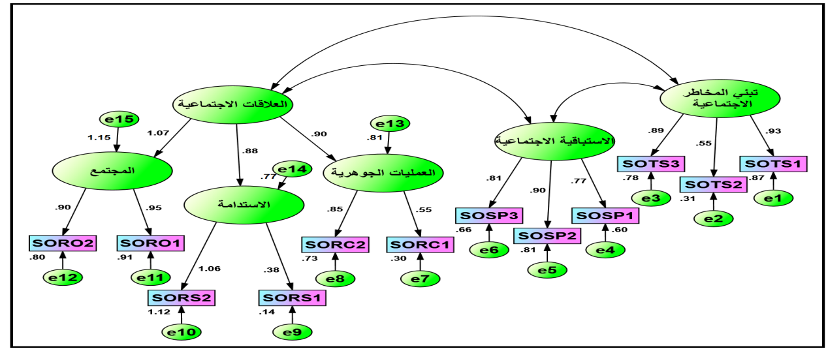
الشكل (3) الانموذج الهيكلي لمتغير التوجه الاجتماعي الريادي
المصدر: اعداد الباحثة بالاعتماد على مخرجات الحزمة الاحصائية (AMOS.V.26).
وصف متغيرات الدراسة
اولاً:-المتغير المستقل (المهارات الريادية)
يلاحظ من نتائج الجدول (5) ادراك المستثمرون في المدارس الاهلية لأهمية المهارات الريادية, ما يعني تركيز المستثمرون على تحقيق اهدافهم النهائية من خلال التركيز على دراسة سوق العمل وتدوين الملاحظات ووضع الاستراتيجيات المناسبة وتحسينها وتنفيذها باستخدام كادر تعليمي خبير وقادر على تحقيق النجاح في ايصال الرسالة التي يهدف الى تحقيقها بما يحقق نتائج نهائية جيدة, وهذا ابدى اهتمام نسبي قدره (62%) وبمتوسط حسابي بلغ (3.12), وقد قيس هذا المتغير من خلال ثمانية ابعاد, جاء في طليعتها بُعد التركيز على الاهداف النهائية كونه حصل على اعلى متوسط حسابي (3.16) وبانحراف معياري مقداره (0.942), بينما تمثل بُعد الابداع الريادي في اخر مرتبة كونه حصل على ادنى وسط حسابي (3.07) واهتمام نسبي (61%) ما يعني حيازة المستثمرون في المدارس الاهلية على اهمية تطوير الابداع الريادية بهدف تحسين المهارات الريادية واغتنام الفرص لتحقيق الاهداف على الامد البعيد.
الجدول (5) خلاصة نتائج المهارات الريادية
الفقرة | الوسط الحسابي | اتجاه الاجابة | مستوى الاجابة | الانحراف المعياري | الاهمية النسبية | ترتيب الاهمية
الاتصال | 3.14 | محايد | معتدل | 0.791 | 63% | 2
مهارات العمل الفرقي | 3.10 | محايد | معتدل | 0.665 | 62% | 5
مهارات القيادة | 3.13 | محايد | معتدل | 0.907 | 63% | 3
مهارات حل المشاكل | 3.13 | محايد | معتدل | 0.972 | 63% | 4
الحماس | 3.10 | محايد | معتدل | 0.808 | 62% | 6
التركيز على الأهداف النهائية | 3.16 | محايد | معتدل | 0.942 | 63% | 1
الابداع الريادي | 3.07 | محايد | معتدل | 0.850 | 61% | 8
خلق مشروع جديد | 3.09 | محايد | معتدل | 0.729 | 62% | 7
معدل المهارات الريادية | الوسط الحسابي |  | 3.12 | الاهمية النسبية |  | 62%
 | الانحراف المعياري |  | 0.727
المصدر: اعداد الباحثة بالاعتماد على مخرجات (SPSS.V.27)
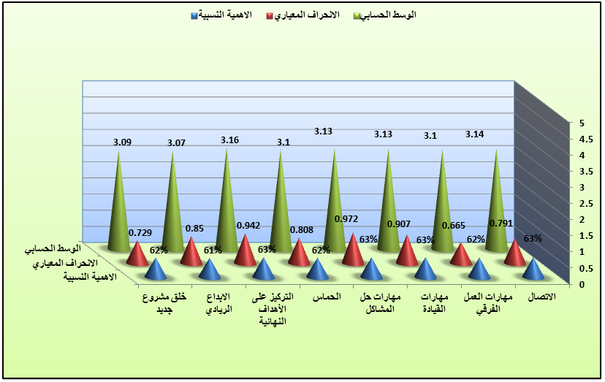
الشكل (4) توزيع خلاصة المهارات الريادية

ثانياً:-المتغير التابع (التوجه الاجتماعي الريادي)
قيس متغير التوجه الاجتماعي الريادي من خلال ثلاثة ابعاد (تبني المخاطر الاجتماعية, والاستباقية الاجتماعية, والعلاقات الاجتماعية المتمثلة في (العمليات الجوهرية, والاستدامة, والمجتمع) وبواقع (12) فقرة, وفسر التحليل الاحصائي الوصفي لأبعاد التوجه الاجتماعي الريادي وفق الاتي:-
يلاحظ من نتائج الجدول (6) ادراك المستثمرون في المدارس الاهلية لأهمية التوجه الاجتماعي الريادي, ما يعني تركيز المستثمرون على بناء علاقات اجتماعية واستثمار هذه العلاقات لتحسين اداء المدارس الاهلية الخاصة بهم وتحقيق النجاح وتقديم افضل اداء, وهذا ابدى اهتمام نسبي قدره (60%) وبمتوسط حسابي بلغ (3.01), وقد قيس هذا المتغير من خلال ثلاثة ابعاد, جاء في طليعتها بُعد العلاقات الاجتماعية كونه حصل على اعلى متوسط حسابي (3.14) وبانحراف معياري مقداره (1.014), بينما تمثل بُعد تني المخاطر الاجتماعية في اخر مرتبة كونه حصل على ادنى وسط حسابي (2.86) واهتمام نسبي (1.009) ما يعني حيازة المستثمرون في المدارس الاهلية على اهمية تطوير الكوادر التعليمية من اجل مواجهة المخاطر حال وقوعها ووضع الحلول المناسبة لمعالجتها والخروج بر الامان.
الجدول (6) خلاصة نتائج التوجه الاجتماعي الريادي
الفقرة | الوسط الحسابي | اتجاه الاجابة | مستوى الاجابة | الانحراف المعياري | الاهمية النسبية | ترتيب الاهمية
تبني المخاطر الاجتماعية | 2.86 | محايد | معتدل | 1.009 | 57% | الثالث
الاستباقية الاجتماعية | 3.01 | محايد | معتدل | 0.903 | 60% | الثاني
العلاقات الاجتماعية | 3.14 | محايد | معتدل | 1.014 | 63% | الاولى
معدل التوجه الاجتماعي الريادي | الوسط الحسابي |  | 3.01 | الاهمية النسبية |  | 60%
 | الانحراف المعياري |  | 0.795
المصدر: اعداد الباحثة بالاعتماد على مخرجات (SPSS.V.27)
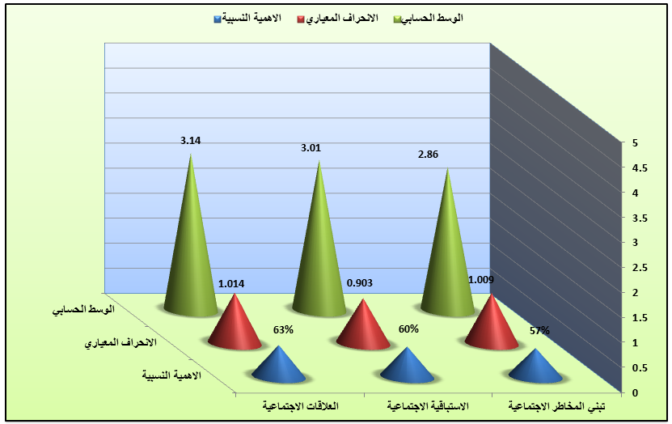
الشكل (5) توزيع خلاصة متغير التوجه الاجتماعي الريادي

خامسا:- اختبار الفرضيات
1:- فرضية الارتباط
الفرضية الرئيسة الاولى (توجد علاقة ارتباط ذات دلالة احصائية بين المهارات الريادية والتوجه الاجتماعي الريادي.
يقدم الجدول (6) طبيعة وجود علاقة ارتباط ذات دلالة احصائية بين المهارات الريادية والتوجه الاجتماعي الريادي وقُدرت هذه القوة بـ (0.917) عند مستوى معنوية (0.01) بما يعني ان قوة علاقة الارتباط وفق معيار (Cohen et al.,1983) تتسم بكونها علاقة ارتباط قوية, كما اظهرت النتائج وجود علاقة ارتباط بين المهارات الريادية وابعاد التوجه الاجتماعي الريادي تراوحت بين (0.634) لبُعد تبني المخاطر الاجتماعية الى (0.935) لبُعد العلاقات الاجتماعية, ما يعني ادراك المستثمرون في المدارس الاهلية لأهمية العلاقة بين المهارات الريادية والتوجه الاجتماعي الريادي
الجدول (6) مصفوفة الارتباط بين المهارات الريادية والتوجه الاجتماعي الريادي
المتغيرات | الاتصال | مهارات العمل الفرقي | مهارات القيادة | مهارات حل المشاكل | الحماس | التركيز على الأهداف النهائية | الابداع الريادي | خلق مشروع جديد | المهارات الريادية
R | تبني المخاطر الاجتماعية
 | 0.465** | 0.662** | 0.658** | 0.353** | 0.651** | 0.562** | 0.535** | 0.595** | 0.634**
T | 9.896 | 16.689 | 16.464 | 7.129 | 16.159 | 12.838 | 11.931 | 13.988 | 15.447
R | الاستباقية الاجتماعية
 | 0.441** | 0.533** | 0.653** | 0.619** | 0.331** | 0.717** | 0.667** | 0.581** | 0.658**
T | 9.258 | 11.919 | 16.245 | 14.912 | 6.609 | 19.462 | 16.867 | 13.507 | 16.464
R | العلاقات الاجتماعية
 | 0.684** | 0.823** | 0.853** | 0.849** | 0.702** | 0.875** | 0.867** | 0.862** | 0.935**
T | 17.667 | 27.452 | 30.794 | 30.444 | 18.572 | 34.245 | 32.782 | 32.220 | 49.674
R |  |  | العمليات الجوهرية |  |  | الاستدامة |  | المجتمع
الاتصال |  |  | 0.635** |  |  | 0.682** |  | 0.578**
مهارات العمل الفرقي |  |  | 0.703** |  |  | 0.780** |  | 0.791**
مهارات القيادة |  |  | 0.742** |  |  | 0.848** |  | 0.770**
مهارات حل المشاكل |  |  | 0.946** |  |  | 0.793** |  | 0.634**
الحماس |  |  | 0.573** |  |  | 0.647** |  | 0.716**
التركيز على الأهداف النهائية |  |  | 0.714** |  |  | 0.886** |  | 0.815**
الابداع الريادي |  |  | 0.931** |  |  | 0.804** |  | 0.682**
خلق مشروع جديد |  |  | 0.773** |  |  | 0.907** |  | 0.706**
R | التوجه الاجتماعي الريادي
 | 0.656** | 0.834** | 0.890** | 0.747** | 0.701** | 0.883** | 0.849** | 0.840** | 0.917**
T | 16.376 | 28.679 | 36.777 | 21.319 | 18.520 | 35.694 | 30.274 | 29.374 | 43.315
Sig. (2-tailed)=0.000 |  |  | **. Correlation is significant at the 0.01 level (2-tailed).
المصدر: اعداد الباحثة بالاعتماد على مخرجات (SPSS.V.27)

ثانيا:- فرضية التأثير
الفرضية الرئيسة الثانية: يزداد تأثير السمات الشخصية الريادية في التوجه الاجتماعي الريادي بوجود المهارات الريادية.
ستختبر الباحثة فرضيات التأثير المباشرة والتأثير المتعدد من خلال النموذج الهيكلي (Structural Model) باستخدام نمذجة المعادلة الهيكلية من خلال استخدام برنامج (AMOS.V.26). ويتكون النموذج الهيكلي من مجموعة من المتغيرات المستقلة والمعتمدة، اذ ترتبط المتغيرات المستقلة مع المتغيرات المعتمدة من خلال سهم ذو اتجاه واحد (مسارات الانحدار). وقد تكون المتغيرات المستقلة مرتبطة مع بعضها البعض من خلال سهم ذو اتجاهين. ويتم التأكد من صحة الفرضيات من خلال المعاملات الموجودة على الاسهم سواء بين المتغيرات المستقلة والمتغيرات المعتمدة (معاملات بيتا المعيارية). وهذه التقنية الاحصائية هي اكثر تطوراً ودقة من تحليل الانحدار المتعدد لأنها تأخذ بالاعتبار مدى ملائمة البيانات للنموذج الذي يتم افتراضه من علاقات, وبالتالي يمكن استكشاف مستوى علاقات التأثير واتجاهها بين متغيرات الدراسة وعلى مستوى التأثير المباشر والتأثير المتعدد كما يلي:
مفاد هذه الفرضية (يوجد تأثير ذو دلالة احصائية للمهارات الريادية في التوجه الاجتماعي الريادي.
لاختبار هذه الفرضية تم بناء انموذج النمذجة الهيكلية لتوضيح علاقة التأثير المباشر للمهارات الريادية في التوجه الاجتماعي الريادي, اذ يوضح الشكل (6) الهيكل البنائي لتأثير للمهارات الريادية في التوجه الاجتماعي الريادي, وعلى اثر ذلك اظهرت الاجابات انه كلما ادرك المستثمرون في المدارس الاهلية المدروسة اهمية المهارات الريادية كلما ساهم ذلك في تحسين التوجه الاجتماعي الريادي, ما يعني ان زيادة المهارات الريادية بمقدار وزن معياري واحد يساهم هذا الامر في احداث تحسين قدره (0.917) من الوزن المعياري, وبخطأ معياري (0.023), ليظهر ادراك المستثمرون لاستثمار المهارات الريادية من اجل تعزيز قابلياتها على الاتصال ومهارات العمل الفرقي والقيادي لمعالجة المشاكل التي يمكن ان تحد من اهداف المستثمرون على تحقيق طموحاتهم والتركيز على الاهداف النهائية, اضافة الى الاهتمام بالأبداع الريادية وخلق مشاريع جديدة, وهذا برمته يساهم في تحسين التوجه الاجتماعي الريادي.
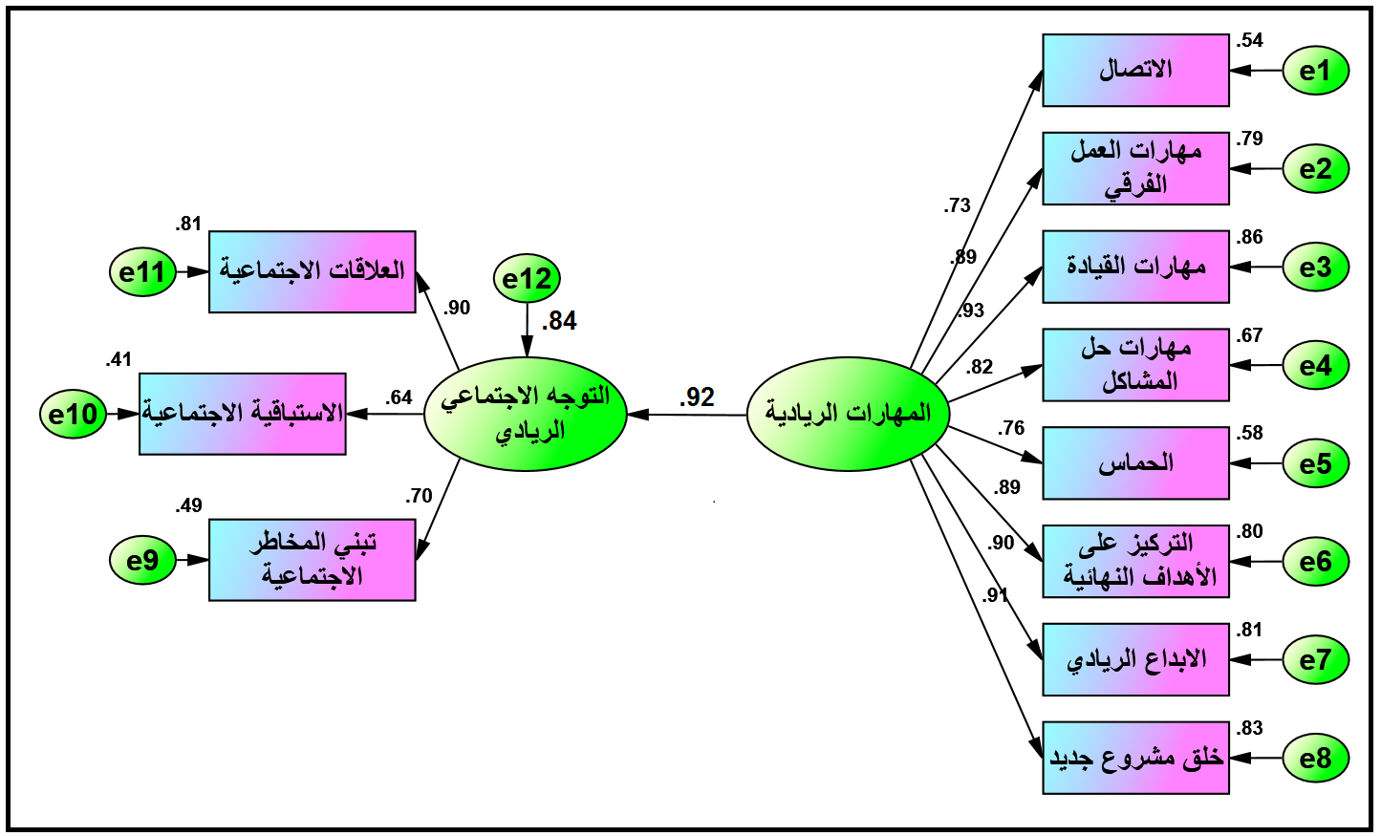
الشكل (6) الانموذج الهيكلي للمهارات الريادية في التوجه الاجتماعي الريادي
المصدر: اعداد الباحثة بالاعتماد على مخرجات (AMOS.V.26)
كما اظهرت النتائج ان المهارات الريادية ساهمت في تفسير ما مقداره (0.842) من الفروق الحاصلة في التوجه الاجتماعي الريادي, بينما القيمة المتبقية فأنها تمثل عوامل غير داخلة في حيز الدراسة.
الجدول (7) النتائج النهائية للتأثير المباشر للمهارات الريادية في التوجه الاجتماعي الريادي
المسار |  |  | التقدير المعياري | الخطأ المعياري | القيمة الحرجة | قيمة  R² | Sig.
المهارات الريادية | ---> | التوجه الاجتماعي الريادي | 0.917 | 0.023 | 39.870 | 0.842 | 0.001
المصدر: اعداد الباحثة بالاعتماد على مخرجات (SPSS.V.27)

الاستنتاجات والتوصيات
-اضطلع المستثمرون في المدارس الاهلية بتركيزهم تجاه تطوير المدارس الاهلية التي يستثمرون بها وتحسين ادائها وبناء مكانة وسمعة ايجابية لدى المجتمع الذي يعملون فيه.
3-أثبتت النتائج ادراك المستثمرون في المدارس الاهلية لأهمية الاهتمام بالاتصال بوصفها تقنية حديثة, ما يزيد من اهتمام المستثمرون نحو توجيه الزملاء والاصدقاء في مكان العمل على استخدام التقنيات الحديثة بوصفها وسيلة للتواصل فيما بينهم, فضلاً عن استخدام هذه التقنيات الحديثة لاتصال والتواصل مع الطلبة في حالة حدوث ازمة معينة في البلد
4-لوحظ من خلال النتائج ادراك المستثمرون في المدارس الاهلية لأهمية الاهتمام بمهارات العمل بوصفهم فريق من اجل الاسهام بتحقيق اهداف المدرسة عينة الدراسة.
5-هناك اهتمام واضح من قبل المستثمرون في المدارس الاهلية لأهمية الابداعية في سمات الشخصية الريادية, ما يزيد من اهتمام المستثمرون في ادخال الابداعية في تطوير المدارس التي يستثمرون فيها من اجل زيادة اقبال الطلبة عليها وبناء سمعة ايجابية تجاه وسائل الراحة والاهداف التعليمية التي توفرها للطلبة.
ثانيا:-التوصيات
1-ضرورة قيام المستثمرون في المدارس الاهلية بتشجيع اعضاء الهيئة التدريسية على تطوير امكانياتهم في التنوع بتقديم الافكار وطرق طرحها لكي يفهمها الطلبة بهدف تصعيد نسبة الانجاز الى اعلى مستوى ممكن.
2-ضرورة قيام المستثمرون في المدارس الاهلية بتوجيه التدريسيين لاستعمال جميع وسائل الاتصال المتاحة من اجل تحسين اداء المدرسة وتحقيق النجاح الدراسي من اجل الخروج بأفضل النتائج.
3-ضرورة قيام المستثمرون في المدارس الاهلية بتشجيع اعضاء الهيئة التدريسية على تطوير خبراتهم في التدريس من خلال الدخول بورش تدريبية ودورات مستمرة هادفة الى تحسين امكانياتهم وخبراتهم بإيصال المعلومات ومشاركة هذه الخبرات مع زملاء العمل بوصفه عاملاً فرقياً هادفاً الى تحقيق مصالح مشتركة الا وهي تحقيق اهداف المدرسة بشكل عام, واهدافه ببناء سمعة ايجابية له بشكل خاص.
4-ضرورة اهتمام المستثمرون في المدارس الاهلية بتشجيع اعضاء الهيئة التدريسية على التعاون من اجل خلق فرض للأبداع في العمل, و تحمل مسؤولية تحقيق نسب انجاز مقبولة وتنافسية بهدف تحقيق مكانة بين المدارس الاهلية المنافسة.
5-ضرورة اهتمام المستثمرون في المدارس الاهلية بتشجيع اعضاء الهيئة التدريسية على بناء قاعدة اساس قوية للمدرسة التي يقدمون خدماتهم بها من خلال التركيز على استثمار افكارهم الجوهرية واختيار افضلها للبدء بمعالجة نقاط الضعف التي تعاني منها المدارس الاهلية المدروسة.

المصادر
- Bacq, s., & janssen, f. (2011). The multiple faces of social entrepreneurship: a review of definitional issues based on geographical and thematic criteria. Entrepreneurship & regional development, 23(5-6), 373-403.‏
- Dwivedi, a., & weerawardena, j. (2018). Conceptualizing and operationalizing the social entrepreneurship construct. Journal of business research, 86, 32-40.‏
- Lang, r., & fink, m. (2019). Rural social entrepreneurship: the role of social capital within and across institutional levels. Journal of rural studies, 70, 155-168.‏
- Halberstadt, j., niemand, t., kraus, s., rexhepi, g., jones, p., & kailer, n. (2021). Social entrepreneurship orientation: drivers of success for start-ups and established industrial firms. Industrial marketing management, 94, 137-149.
- Ibrahim, n. M. N., & mahmood, r. (2016). Mediating role of competitive advantage on the relationship between entrepreneurial orientation and the performance of small and medium enterprises. International business management, 10(12), 2444-2452
- Boschee, j., & mcclurg, j. (2015). Toward a better understanding of social entrepreneurship: some important distinctions. Retrieved october, 9(20), 74.‏
- Parajuli, s. (2019). Transforming corporate governance through effective corporate social responsibility (csr) and social entrepreneurship orientation in nepal.
- Ranasinghe, h. K. G. S., yajid, m. S. A., khatibi, a., & azam, s. F. (2019). Individual entrepreneurial orientation and graduate business performance of the university of sri jayewardenepura in sri lanka. Journal of management marketing and logistics, 6(1), 44-61
- Hashom, h., ariffin, a. S., sabar, r., & ahmad, h. (2020). Social entrepreneurship orientation effect on firm performances: a conceptual framework. International journal on food, agriculture and natural resources, 1(2), 15-20.‏
- Kraus, S., Burtscher, J., Vallaster, C., & Angerer, M. (2018). Sustainable entrepreneurship orientation: Reflection on status-quo research on factors facilitating responsible managerial practices∗. In Sustainable Entrepreneurship (pp. 75-98). Routledge.‏
- Tomova, l., andrews, j. L., & blakemore, s. J. (2021). The importance of belonging and the avoidance of social risk taking in adolescence. Developmental review, 61, 100981.‏
- Bendahan, s., goette, l., thoresen, j., loued‐khenissi, l., hollis, f., & sandi, c. (2017). Acute stress alters individual risk taking in a time‐dependent manner and leads to anti‐social risk. European journal of neuroscience, 45(7), 877-885
- Sağnak, m., kuruöz, m., polat, b., & soylu, a. (2015). Transformational leadership and innovative climate: an examination of the mediating effect of psychological empowerment. Eurasian journal of educational research, 15(60), 149-162
- Saleem, a., nisar, q. A., & imran, a. (2017). Organization citizenship behaviour, psychological empowerment and demographic characteristics: teachers’ perspective. International journal of advanced and applied sciences, 4(7), 129-135
- Oosterbeek, h., van praag, m., & ijsselstein, a. (2010). The impact of entrepreneurship education on entrepreneurship skills and motivation. European economic review, 54(3), 442-454.‏
- Cooney, t. M. (2012, november). Entrepreneurship skills for growth-orientated businesses. In report for the workshop on ‘skills development for smes and entrepreneurship (vol. 28).‏
- Undiyaundeye, f. (2015). Entrepreneurship skills acquisition and the benefits amongst the undergraduate students in nigeria. European journal of social science education and research, 2(3), 9-14.‏
- De araújo, r. G. B., da costa, m. V. A., joseph, b., & sánchez, j. L. G. (2020). Developing professional and entrepreneurship skills of engineering students through problem-based learning: a case study in brazil. The international journal of engineering education, 36(1), 155-169
- Undiyaundeye, f. (2015). Entrepreneurship skills acquisition and the benefits amongst the undergraduate students in nigeria. European journal of social science education and research, 2(3), 9-14
- Ismail, a., adnan, w. N., masek, a., hassan, r., hashim, s., & ismail, m. E. (2019). Effectiveness of entrepreneurship programmes in developing entrepreneurship skills towards quality tvet graduates. Journal of technical education and training, 11(1).‏
- Norouzzadeh, r., & kossary, m. (2010). Description of the characteristics of the quadruplet elements undergraduate curriculum with emphasis on training entrepreneurship skills. Quarterly journal of research and planning in higher education, 15(4), 1-18.‏
- Chew, l. M., hoe, l., kim, t., & wan, l. (2016). Self-perceived entrepreneurship skills for undergraduates of private university in malaysia. American journal of applied sciences, 13(6), 715-25.‏

- Costin, y., o'brien, m. P., & slattery, d. M. (2018). Using simulation to develop entrepreneurial skills and mind-set: an exploratory case study.‏
- Leon, r. D. (2017). Developing entrepreneurial skills. An educational and intercultural perspective. Journal of entrepreneurship, management and innovation, 13(4), 97-121.‏
- Costin, y., o'brien, m. P., & slattery, d. M. (2018). Using simulation to develop entrepreneurial skills and mind-set: an exploratory case study.‏
- Jardim, j. (2021). Entrepreneurial skills to be successful in the global and digital world: proposal for a frame of reference for entrepreneurial education. Education sciences, 11(7), 356.‏
- Nasir, W. M. (2013). The relationship between strategic orientation and firm performance: evidence from small and medium enterprises in Malaysia (Doctoral dissertation, Victoria University).
- Ibrahim, s. B., abker, a. Y., & eltayeb, t. K. (2018). The mediating role of service innovation in the relationship between strategic orientation and operational flexibility in sudanese service firms. Asian journal of management, 9(4), 1221-1229.‏

